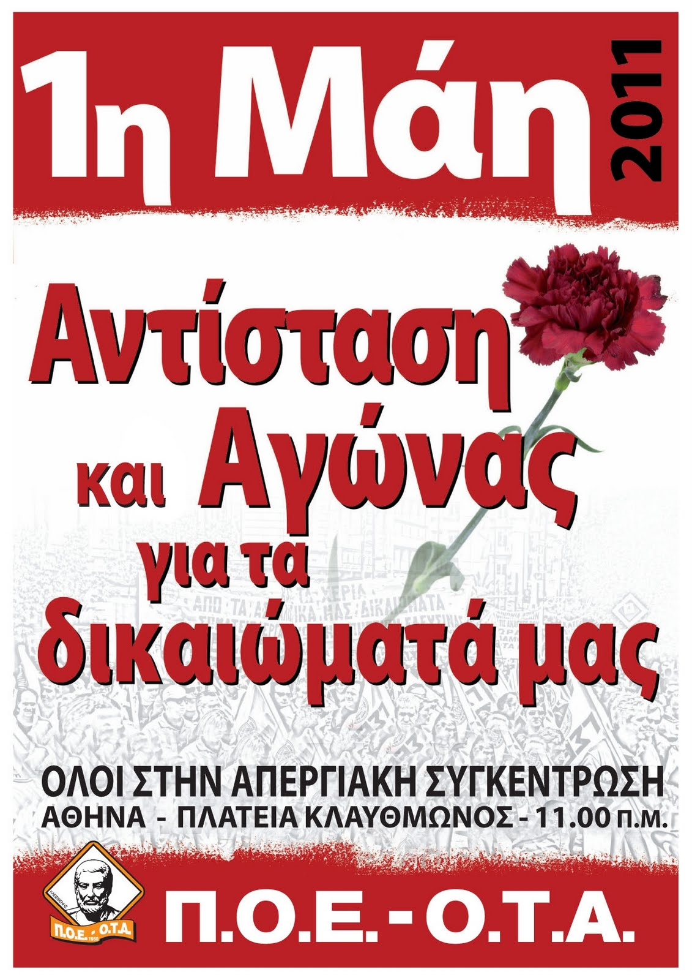
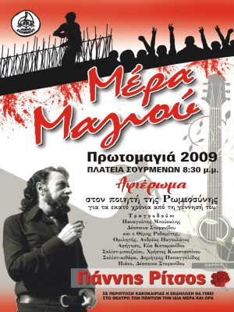


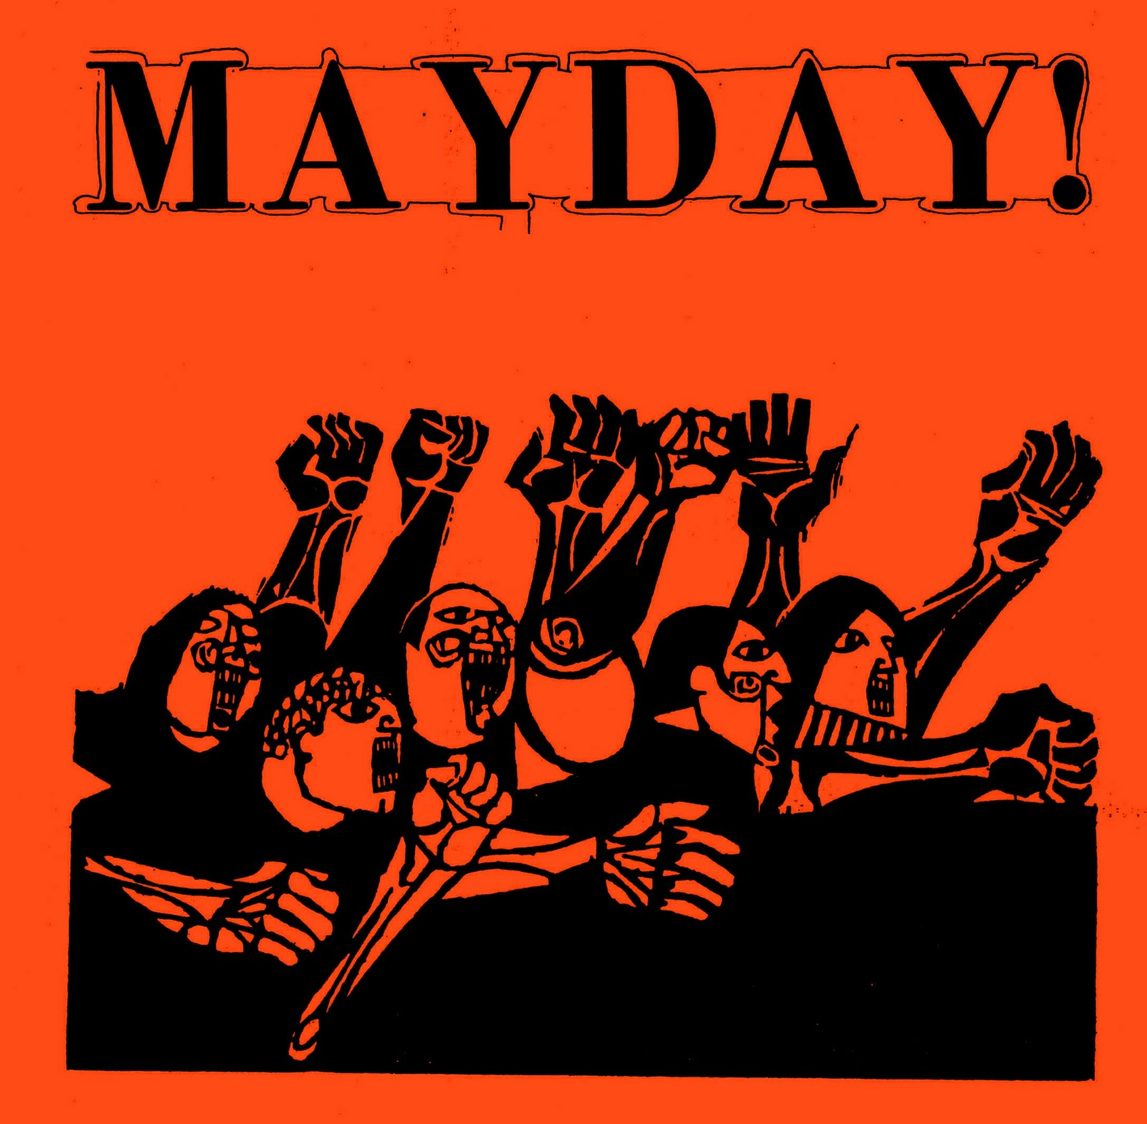
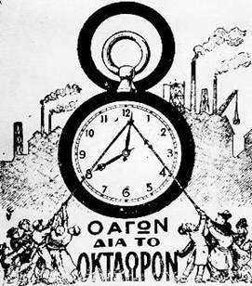

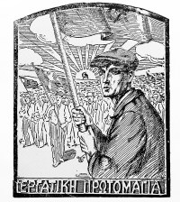

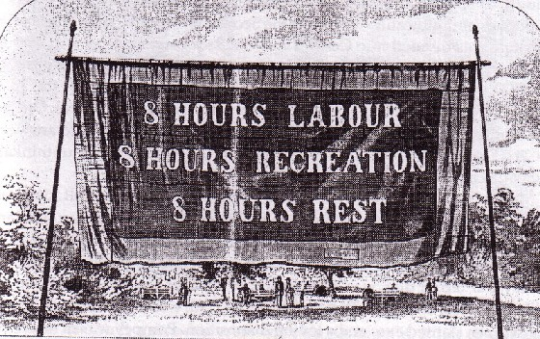

Σε τι αναφέρονται οι παραπάνω αφίσες; Ποιες από αυτές είναι παλιές και ποιες καινούργιες; Ποιος νομίζεις ότι τις έχει βγάλει και γιατί;

Την Τρίτη γιορτάζεται η εργατική πρωτομαγιά. Τι ξέρεις γι΄ αυτήν; Τι θα ήθελες να μάθεις;

